остается на усмотрение контролирующих органов.  Органом контроля после 1 июля 2021 года, но не позднее чем за 20 рабочих дней до даты проведения плановой выездной проверки может быть принято решение о проведении вместо нее инспекционного визита, о чем юридическое лицо, индивидуальный предприниматель уведомляются в течение 10 рабочих дней.  Инспекционный визит (ст. 70 Федерального закона от 31.07.2020 № 248-ФЗ) – мероприятие, проводимое посредством взаимодействия с конкретным контролируемым лицом и (или) владельцем (пользователем) производственного объекта в целях предотвращения риска причинения вреда (ущерба). В ходе инспекционного визита могут совершаться следующие контрольно-надзорные действия: осмотр, опрос, получение письменных объяснений, инструментальное обследование. Срок проведения инспекционного визита составляет один рабочий день.  Федеральным законом от 31.07.2020 № 248-ФЗ «О государственном контроле (надзоре) и муниципальном контроле в Российской Федерации» установлен максимальный срок проведения проверок - 10 рабочих дней.  За несоблюдение должностными лицами контролирующих органов требований законодательства о защите прав юридических лиц и индивидуальных предпринимателей при осуществлении  Гарантии прав хозяйствующих субъектов при осуществлении государственного контроля (надзора), муниципального контроля установлены Федеральным законом от 26.12.2008 № 294-ФЗ «О защите прав юридических лиц и индивидуальных предпринимателей при осуществлении государственного контроля (надзора) и муниципального контроля».  Руководитель, иное должностное лицо или уполномоченный представитель юридического лица, индивидуальный предприниматель, его уполномоченный представитель при проведении проверки имеют право:  - непосредственно присутствовать при проведении проверки, давать объяснения по вопросам, относящимся к предмету проверки;  - получать от органа государственного контроля (надзора), органа муниципального контроля, их должностных лиц информацию, которая относится к предмету проверки и предоставление которой предусмотрено настоящим Федеральным законом;  - знакомиться с документами и (или) информацией, полученными органами государственного контроля (надзора), органами муниципального контроля в рамках межведомственного информационного взаимодействия от иных государственных органов, органов местного самоуправления либо подведомственных государственным |  | государственного контроля (надзора) и муниципального контроля предусмотрена административная ответственность по ст. 19.6.1 Кодекса Российской Федерации об административных правонарушениях.  Решение о возбуждении дела об административном правонарушении по указанной статье принимает прокурор.  В случае нарушения контролирующими органами при осуществлении государственного контроля (надзора) и муниципального контроля юридические лица, индивидуальные предприниматели вправе обратиться в органы прокуратуры, в том числе в Амурскую бассейновую природоохранную прокуратуру (680000, г. Хабаровск, ул. Гоголя, 18, либо через интернет-приемную по адресу: https://epp.genproc.gov.ru/web/abpp), меж-районные природоохранные прокуратуры при нарушении прав предпринимателей при осуществлении государственного контроля (надзора), муниципального контроля в сфере охраны окружающей среды и природопользования.  В соответствии с распоряжением Генерального прокурора Российской Федерации «Об организации в органах прокуратуры РФ Всероссийского дня приема предпринимателей» ежемесячно каждый первый вторник месяца органами прокуратуры проводится Всероссийской день приема предпринимателей.  органам или органам местного самоуправления организаций, в распоряжении которых находятся эти документы и (или) информация;  - представлять документы и (или) информацию, запрашиваемые в рамках межведомственного информационного взаимодействия, в орган государственного контроля (надзора), орган муниципального контроля по собственной инициативе;  - знакомиться с результатами проверки и указывать в акте проверки о своем ознакомлении с результатами проверки, согласии или несогласии с ними, а также с отдельными действиями должностных лиц органа государственного контроля (надзора), органа муниципального контроля;  - обжаловать действия (бездействие) должностных лиц органа государственного контроля (надзора), органа муниципального контроля, повлекшие за собой нарушение прав юридического лица, индивидуального предпринимателя при проведении проверки, в административном и (или) судебном порядке в соответствии с законодательством Российской Федерации;  - привлекать Уполномоченного при Президенте Российской Федерации по защите прав предпринимателей либо уполномоченного по защите прав предпринимателей в субъекте Российской Федерации к участию в проверке.  30 ноября 2020 г. вступило в силу постановление Правительства РФ от 30.11.2020 № 1969 «Об особенностях |  | 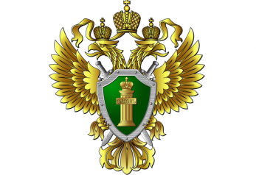  Николаевская-на-Амуре  межрайонная природоохранная прокуратура  Защита прав предпринимателей при осуществлении государственного контроля (надзора), муниципального контроля  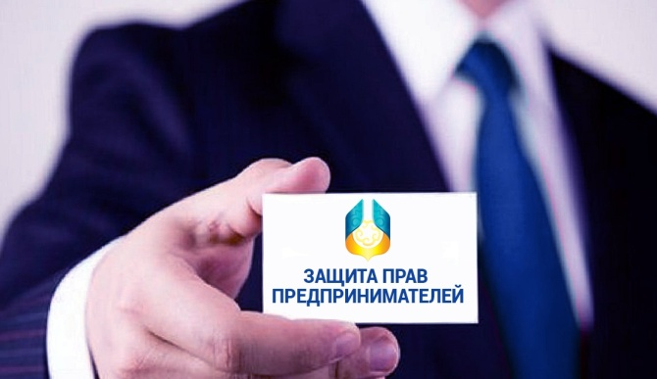  Николаевск-на-Амуре  2021  формирования ежегодных планов проведения плановых проверок юридических лиц и индивидуальных предпринимателей на 2021 год, проведения проверок в 2021 году и внесении изменений в пункт 7 Правил подготовки органами государственного контроля (надзора) и органами муниципального контроля ежегодных планов проведения плановых проверок юридических лиц и индивидуальных предпринимателей».  Причиной его принятия является вступление в силу с 1 июля 2021 года Федерального закона от 31.07.2020 № 248-ФЗ «О государственном контроле (надзоре) и муниципальном контроле в Российской Федерации», которым предусмотрены новые виды контрольных мероприятий и изменения в порядке их проведения.  Постановлением Правительства РФ от 30.11.2020 № 1969 предусмотрен мораторий на проведение плановых проверок в отношении субъектов малого предпринимательства в соответствии с Федеральным законом от 24.07.2007 № 209-ФЗ «О развитии малого и среднего предпринимательства в Российской Федерации», сведения о которых внесены в соответствующий реестр.  Проверки юридических лиц и индивидуальных предпринимателей в 2021 году могут проводиться с использованием средств дистанционного взаимодействия, в том числе аудио- или видеосвязи. При этом, использование средств дистанционного взаимодействия при проведении проверок

